Православная Церковь учит, что покаяние есть святое Таинство, установленное Господом для благо­датного очищения верующих от грехов, совершенных ими после крещения. Необходимые условия этого Таинства: чистосердечное исповедание кающимися своих грехов перед законным пастырем и словесное разрешение их силою власти, полученной пастырем от Христа.

В святых водах Крещения человек омывается от первородного греха и, если он крестился взрослым, он полностью очищается от содеяных грехов; но потом он по немощи человеческой может впадать в новые согрешения. Снисходя к этой нашей немощи, Господь и установил святое Таинство Покаяния, чтобы в нем мы, как во втором крещении, снова и снова очищались от содеянных грехов, которые нам отпускает через пастырей Сам Бог.

Господь Иисус Христос еще во время Своей земной жизни обещал Апостолам дать власть прощать и оставлять людям грехи. Сначала Он обещал эту власть апостолу Петру, когда тот исповедал Его Сыном Божиим (Мф. 16, 18-19), а потом и всем остальным Апостолам, когда повелел отлучать не­раскаявшихся грешников от Церкви: «Истинно говорю вам: что вы свяжете на земле, то будет связано на небе; и что разрешите на земле, то будет разрешено на небе» (Мф. 18, 17-18). Явив­шись ученикам после Своего воскресения, Господь действительно даровал им эту власть и таким обра­зом установил святое Таинство Покаяния: «как послал Меня Отец, так и Я посылаю вас... приимите Духа Святаго. Кому простите грехи, тому простятся; на ком оставите, на том останут­ся» (Ин. 20, 21-23). Апостолы, выполняя волю Господа, пользовались дарованной им властью - принимали верующих, исповедывавшихся и откры­вавших им дела свои (Деян. 19, 18), отлучали тяжких грешников, как например, коринского кровосмесника (1 Кор. 5, 1-5), Именея и Александра от общения церковного (1 Тим. 1, 20) и разрешали снова принимать в общение (2 Кор. 2, 10). Апостолы передавали эту власть своим преемникам, епископам (1 Тим. 5, 19-22), а те - через рукоположение - священникам. Мирянам же такой власти не дано. Следовательно, там, где нет законных пастырей, не может быть и Таинства Покаяния, не может быть прощения грехов.

В сердце своем мы должны посто­янно сокрушаться о содеянных грехах, молить Бога о прощении, о помощи, об очищении от греховной скверны, и чем ближе человек к Богу, тем сильнее в нем ощущение своей греховности.

Но достаточно ли нам такого тайного, мысленного покаяния? Можем ли мы быть уверены, что Бог услышал наши молитвы и дал нам отпущение грехов? В Ветхом Завете не было Таинства Покаяния и люди каялись перед Самим Богом, но даже и тогда царь Давид получил прощение через пророка Нафана, уполномоченного Самим Господом («так говорит Господь Бог Израилев» - 2 Цар. 12, 7) принять исповедь согрешившего царя и отпустить ему грех после покаяния («Господь снял с тебя грех твой»- 2 Цар. 12, 13); через Нафана, предсказавшего смерть его незаконнорожденного ребенка, Господь наложил епитимию на Давида.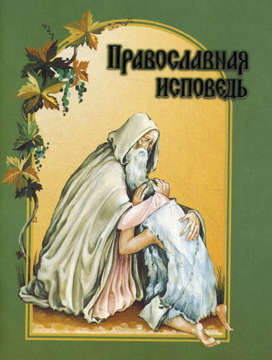

Но если в Ветхом Завете были только отдельные случаи покаяния перед священником или другими, призванными на то Богом, людьми, то в Новом Завете оно стало уже обязательным для отпущения грехов. «Если исповедуем грехи наши, то Он, будучи верен и праведен, простит нам грехи наши и очистит нас от всякой неправды», - наставляет нас апостол Иоанн Богослов (1 Ин. 1, 9). Если было бы достаточно лишь мысленного раскаяния перед Богом, если бы оно было залогом нашего возрождения, то не дал бы нам Господь Таинства покаяния, а раз Он его дал, то значит, никакого другого способа получить проще­ние грехов нет и быть не может.

Господь наш Иисус Христос Сам отпускал людям грехи - тогда, когда Он пребывал на земле, жил среди грешных людей. Но перед Своим вознесением Он сказал ученикам: «Как послал Меня Отец, так и Я посылаю вас». Сказав это, дунул и говорит им: «приимите Духа Святаго. Кому простите грехи, тому простятся; на ком оставите, на том оста­нутся» (Ин. 20, 21-23). Тем самым Господь, основав Свою Церковь, передал власть прощать и оставлять грехи силою Святаго Духа Своим ученикам - Апосто­лам. Если бы и дальше Он Сам, без посредства пастырей, пожелал бы отпускать человекам грехи, то не дал бы им такого права, такой власти - не установил бы святаго Таинства Покаяния.

Как Христос передал Апостолам власть отпускать и оставлять грехи силою Святаго Духа, так и они передали ее - в святом Таинстве Рукоположения своим законным преемникам - епископам, а через них - пресвитерам Церкви. К ним перешли все апостольские права, ибо Дух Святый поставил их «блюстителями, пасти Церковь Господа и Бога, которую Он приобрел Себе Кровию Своею» (Деян. 20, 28).

Апостол Иаков говорит о необходимости присутствия священника: «Болен ли кто, пусть призовет пре­свитеров Церкви, и пусть помолятся над ним, помазавши его елеем во имя Господне, - и молитва веры исцелит болящего, и восставит его Господь; и если он соделал грехи, простятся ему» (Иак. 5, 14-15). Чья молитва может исцелить болящего? Кто совершает над больным святое Таинство Елеосвяще­ния? Из слов апостола Иакова ясно, что только пресвитер. Кто отпускает грехи? Если бы могли это делать миряне, то не повелел бы Апостол звать пресвитера. Когда же он говорит «признавайтесь друг перед другом в поступках», то имеет в виду взаимное прощение оскорблений и обид, к чему нас и призывает Господь, «как и мы прощаем должни­кам нашим» (Мф. 6, 12). Просить прощения у обиженного, признавать свои проступки, стремиться к миру надо, а перед исповедью - обязательно, но это еще не значит, что тем нам грех уже прощается. Разрешить от греха обычный чело­век не может, такой власти никто ему не давал; это возможно, повторяем, лишь в святом Таинстве Покая­ния силою Святаго Духа, которая пребывает только в священниках Церкви, получивших ее по преемству от Самого Христа, который незримо присут­ствует при совершении Таинства Покаяния: «Се, чада, Христос невидимо стоит перед вами, при­емля исповедание ваше»,- обращается к кающимся священник, приступая к совершению Таинства.

Спаситель установил Таинство Покаяния как врачество душевных болезней. Как для исцеления от телесной болезни нужно рас­сказать врачу о ее роде и состоянии, чтобы врач мог назначить соответствующее лечение, так и для исцеления души необходимо открыть все грехи свои, все до единого, духовному врачу - священнику. Ибо грехи - это болезнь души, а в исповеди душа, очищаясь от греховной сквер­ны, получает исцеление.

О Божественной, спасительной силе Таинства По­каяния свидетельствуют многие Отцы и учители Церкви. Святый Киприан, епископ Карфагенский, пишет: «Пусть каждый исповедует свой грех, пока согрешивший находится еще в этом мире, пока исповедь его еще может быть принята, когда удовлетворение и отпущение, при посред­*ничестве священников, угодно Господу» (твор. св. Киприана. Книга о падших. Твор. св. Отцов. 1891, с. 169).*

**Условия, при которых исповедник получает отпущение грехов:**

**Покаяние** - это не просто словесное исповедание грехов перед священником. Это духовное делание кающегося, направленное на то, чтобы получить Божественное прощение, уничтожающее грех и его последствия. Это возможно при условии, что исповедник: 1) сокрушается о своих грехах; 2) твердо намерен исправить свою жизнь; 3) имеет несомненную надежду на милосердие Христа.

**Сокрушение о грехах**. В определенный момент своего духовного развития человек начинает чувствовать тяжесть греха, его неестественность и пагубность для души. Реакцией на это становится скорбь сердца и сокрушение о своих грехах.

Но это сокрушение кающегося должно проистекать не столько из страха наказания за грехи, сколько из любви к Богу, которого он оскорбил своей неблагодарностью.

**Намерение исправить свою жизнь**. Твердое намерение исправить свою жизнь является необходимым условием для получения прощения грехов. Раскаяние же только на словах, без внутреннего желания исправить свою жизнь ведет к еще большему осуждению.

Святитель Василий Великий рассуждает об этом же следующим образом: "Не тот исповедует грех свой, кто сказал: согрешил я, и потом остается во грехе; но тот, кто, по слову псалма, "обрел грех свой и возненавидел". Какую пользу принесет больному попечение врача, когда страждущий болезнью крепко держится того, что разрушительно для жизни? Так никакой пользы от прощения неправд делающему еще неправду, и от извинения в распутстве - продолжающему жить распутно".

**Вера во Христа** и надежда на Его милосердие. Примером несомненной веры и надежды на бесконечное Божье милосердие может служить прощение Петра после его троекратного отречение от Христа.

Из Священной истории Нового Завета известно, например, что за искреннюю веру и надежду Господом была помилована Мария, сестра Лазаря, омывшая слезами ноги Спасителя, помазавшая их миром и отершая их своими волосами (См.: Лк. 7; 36-50). Был помилован и мытарь Закхей, раздавший пол имения нищим и вернувший тем, кого он обидел, в четыре раза больше отнятого (См.: Лк. 19; 1-10). Величайшая святая Православной Церкви, преподобная Мария Египетская, будучи много лет блудницей, глубоким покаянием так изменила свою жизнь, что могла ходить по водам, видела прошлое и будущее, как настоящее, и была удостоена общения с ангелами в пустыне.

Знак совершенного Покаяния выражается в чувстве легкости, чистоты и неизъяснимой радости, когда исповеданный грех кажется уже просто невозможен.

**Наш адрес: г. Приморско-Ахтарск,**

**ул. Железнодорожная, 95**



**РУССКАЯ ПРАВОСЛАВНАЯ ЦЕРКОВЬ**

**МОСКОВСКИЙ ПАТРИАРХАТ**

**ЕКАТЕРИНОДАРСКАЯ И КУБАНСКАЯ МИТРОПОЛИЯ**

**ЕЙСКАЯ И ТИМАШЕВСКАЯ ЕПАРХИЯ**

**ПРИМОРСКО-АХТАРСКОЕ БЛАГОЧИНИЕ**

**ХРАМ ВОСКРЕСЕНИЯ СЛОВУЩЕГО**

О ТАИНСТВЕ

ПОКАЯНИЯ

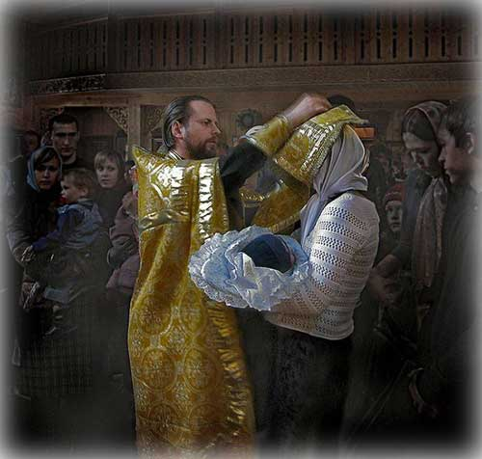

*«Покаяние рождается от любви к Богу: это предстояние перед Кем-то, а не размышление о чём-то. Это обращение к Личности, а не безличная оценка случившегося. Сын в притче о блудном сыне не просто рассказывает о своих грехах – он кается. Здесь любовь к отцу, а не просто ненависть к себе и своим делам.*

*В церковном языке покаяние – это антоним отчаяния. К Богу нельзя идти с чувством «вот я покаюсь и всё будет хорошо». Покаяние связано с ожиданием исцеляющей помощи извне, от любящей благодати Божией». диакон Андрей Кураев*

**г. Приморско-Ахтарск, 2015г.**